28.05.2020 (2-й год обучения)
«По дороге к Азбуке»
Тема: Страна Азбука.

Здравствуйте, уважаемые родители!
Тема нашего занятия: Страна Азбука.
Наша цель: Уточнить знания детей о гласных и согласных буквах.
1.Посмотрите с детьми видео: Алфавит - буквы и звуки 2. Песня для детей
https://yandex.ru/video/preview/?filmId=1512552556867211790&text=видео%20о%20буква%20и%20звук&path=wizard&parent-reqid=1589806890311589-811223025725244461600131-production-app-host-vla-web-yp-318&redircnt=1589806910.1
2.Игра «Назови букву»
Предложите детям назвать буквы в каждом ряду. Отгадать, какая из них лишняя, и объяснить, почему.
ДЛАЗВ (А – гласная среди согласных)
АОУЭЫИЙ (Й – согласная среди шипящих)
ЧШЩЦЖ (Ц – свистящая среди шипящих)
ЕЁИЮЯ (И – не обозначает двойной звук)
СЗЦЧ (Ч – шипящая среди свистящих)
3. Предложить детям отгадать детям загадки.
1. Вот два столба наискосок,
А между ними поясок.
Ты эту букву знаешь? А?
Перед тобою буква ... (А);
2. Эта буква широка
И похожа на жука,
И при этом точно жук
Издает жужжащий звук. ( Ж );
3. Молоток я раздобыл,
Из дощечек букву сбил.
Сколько здесь дощечек?
Три! А какая буква ? ... ( И );
4. Эта буква, как игрушка
Деревянная вертушка.
Деревянная вертушка –
Ветру вольному подружка. ( X );
5. Букв Е передохнула,
Как тотчас же на нее
Пара птенчиков вспорхнуло-
Получилась буква ... ( Е );
6. На эту букву посмотри
Она совсем не цифра три. ( 3 );
7. Посмотри на колесо,
А увидишь букву ... ( О );

8. Дрожу от страха до сих пор!
Воскликнуло полено -
Похожа буква на топор!
Расколет непременно! ( Р );
9. Чтобы О не укатилась,
Крепко к столбику прибью.
Ой, смотри-ка, что случилось:
Получилась буква ... ( Ю );
10. Хорошо известно всем,
Где метро, там буква ... ( М ).
Уточните у детей, о каких буквах были загадки.
(М, Ю, О,Ж, А, И, X, Е, 3, Р.)
- Какие из этих букв гласные, а какие согласные?
(М, Ж, X, 3, Р - согласные, Ю, О, А, И, Е – гласные.)
3.
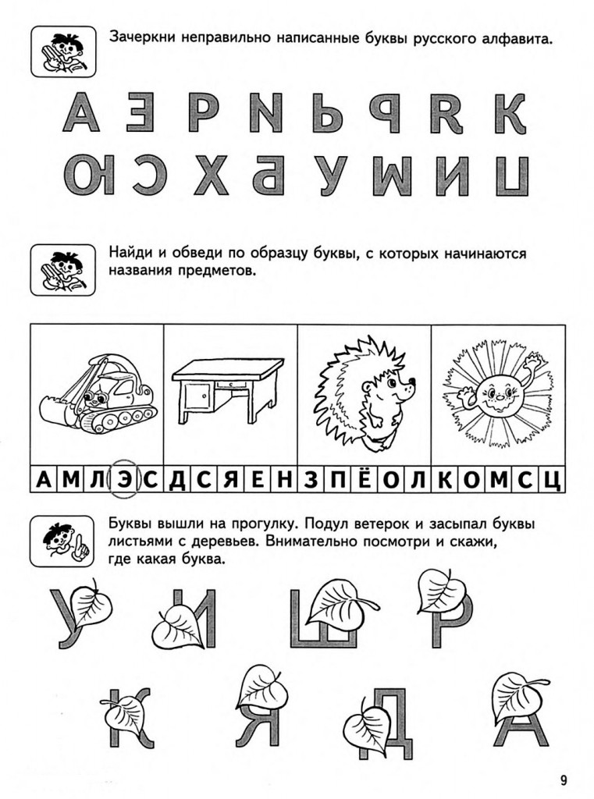

4.
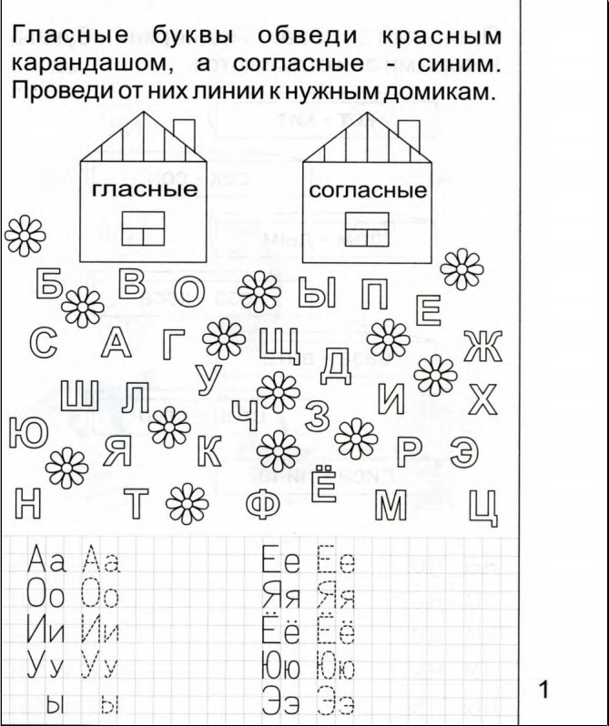

Домашнее задание: Фото и видео выполненных заданий, я жду в группе посредством связи через WhatsApp.
Спасибо за внимание! До свидание.

